امتحان نهاية الفصل الدراسي الأول للعام
في مادة العلوم

الاسم:.......................... الصف السابع مدة الامتحان

اليوم :............................. التاريخ: / /

أجب عن الأسئلة الآتية وعددها سبعة علماً أن عدد الصفحات أربعة .

السؤال الأول: أرسم دائرة حول رمز الإجابة الصحيحة. ( 10 علامات )

- أي المواد التالية هي الأكثر مرونة :
- كرة مطاطية ب) كرة فلزية جـ) قطعة عجين د) حجر

- يعـدّ ذوبان الملح في الماء لتكوين محلولاً من المذيب والمذاب مثالاً على:
- تغير فيزيائي ب) تغير كيميائي جـ) تفاعل كيميائي د) عدم حدوث تغير

- تكون الكثافة الإجمالية للسفن :
- أقل من كثافة البحر ب) أعلى من كثافة البحر جـ) مساوية لكثافة البحر د) غير معروفة

- من التغيرات الكيميائية :
- تحطيم الزجاج ب) قلي بيضة جـ) قص الحشائـش د) إذابة السكر

- تمتاز الخلايا _ _ _ _ _ _ _ _ _ _ _ بعدم وجود غلاف نوي يحيط بمادتها الوراثية :
- حقيقية النواة ب) بدائية النواة جـ) عديدة النواة د) وحيدة النواة

- أي أجزاء المجهر تكون مثبتة على قرص متحرك، ولكل واحدة منها قوة تكبير معينة :
أ ) عدسات عينية ب) عدسات شيئية جـ) منضدة د) ضابط صغير

- الانقسام الخلوي الذي له أهمية في تحديد الجنس هو :
أ ) الانقسام المتساوي ب) الانقسام المنصف جـ) أ + ب د) الانقسام النهائي

- عندما تتـعــطر، فإن رائحة عطرك تملأ الغرفة بسبب :
أ ) الخاصية الأسموزية ب) التنفس الخلوي جـ) الانـتـشـار د) تهوية الغرفة

- لقيام الخلية النباتية بعملية البناء الضوئي، فإنها تحتاج إلى : ؟
أ ) الكلوروفيل ب) ضوء الشمس جـ) البلاستيدات الخضراء د) جميع ما ذكر

- يواجه بعض السكان مشكلة عدم صول الماء للطوابق العلوية، إن سبب هذه المشكلة هو :
أ ) القوة العمودية للماء ب) ارتفاع عمود الماء جـ) مساحة سطح الماء د) كثافة الماء

السؤال الثاني : أعطِ مثالاً على كل من : ( علامتين )

- قوى التماسك في المواد الصلبة ← _ _ _ _ _ _ _ _ _ _ _ _ _ _ _ _ _ _ _ _ _ _ _ _ _ _ _ _ _ _ _ _
- قوى التماسك في المواد السائلة ← _ _ _ _ _ _ _ _ _ _ _ _ _ _ _ _ _ _ _ _ _ _ _ _ _ _ _ _ _ _ _ _
- قوى التلاصق بين مادتين صلبتين ← _ _ _ _ _ _ _ _ _ _ _ _ _ _ _ _ _ _ _ _ _ _ _ _ _ _ _ _ _ _ _
- قوى التلاصق بين مادة صلبة وسائلة ← _ _ _ _ _ _ _ _ _ _ _ _ _ _ _ _ _ _ _ _ _ _ _ _ _ _ _ _ _ _

السؤال الثالث : أجب عن الأسئلة التالية : ( 5 علامات )

- أكتب معادلة تفاعل كيميائي بين الكربون والأكسجين لإنتاج غاز ثاني أكسيد الكربون CO .
_ _ _ _ _ _ _ _ _ _ _ _ _ _ _ _ _ _ _ _ _ _ _ _ _ _ _ _ _ _ _ _ _ _ _ _ _ _ _ _ _ _ _ _ _ _ _

- أكمل نص نظرية الخلية.
تتكون الكائنات الحية جميعها من _ _ _ _ _ _ _ _ _ _ ، فمنها _ _ _ _ _ _ _ _ _ _ _ _ _ _ _ _ _ _ _ _
مثل _ _ _ _ _ _ _ _ _ _ _ . ومنها _ _ _ _ _ _ _ _ _ _ _ _ _ _ _ مثل _ _ _ _ _ _ _ _ _ _ _ _ _ _

جـ - صف ما يحدث لخلايا باطن الخد عند وضع كمية كبيرة من السكر في الفم، مع ذكر نوع تركيز المحلول .
_ _ _ _ _ _ _ _ _ _ _ _ _ _ _ _ _ _ _ _ _ _ _ _ _ _ _ _ _ __ _ _ _ _ _ _ _ _ _ _ _ _ _ _ _ _ _

السؤال الرابع : تأمل الشكل التالي ثم أجب عن الأسئلة التي تليه : ( 4 علامات )
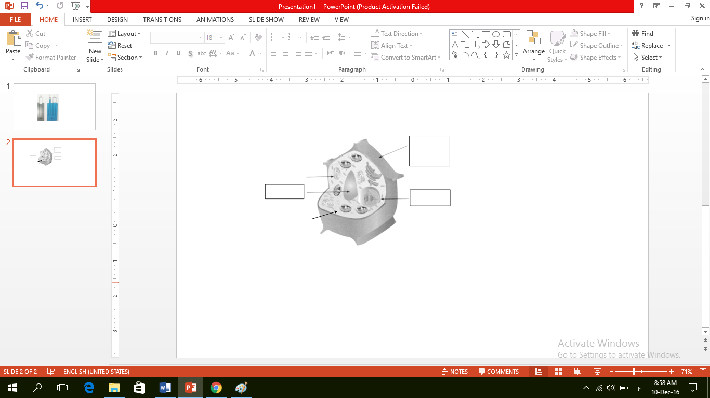
- سم الأجزاء التي بجانبها مستطيلات .

- ما وظيفة الأجزاء 1 ، 2 ؟
وظيفة 1 ← _ _ _ _ _ _ _ _ _ _ _ _ _ _
وظيفة 1 ← _ _ _ _ _ _ _ _ _ _ _ _ _ _

جـ - هل يمثل الشكل خلية نباتية أم حيوانية؟ كيف عرفت ذلك ؟
_ _ _ _ _ _ _ _ _ _ _ _ _ _ _ _ _ _ _ _

د- ماذا يحدث لهذه الخلية عند وضعها في محلول منخفض التركيز ؟
_ _ _ _ _ _ _ _ _ _ _ _ _ _ _ _ _ _ _ _ _ _ _ _ _ _ _ _ _ _ _ _ _ _ _ _ _ _ _ _ _ _ _ _ _ _ _ _

السؤال الخامس : تأمل الشكل ثم أجب عن الأسئلة التي تليه عن الانقسام المتساوي . ( 4 علامات )
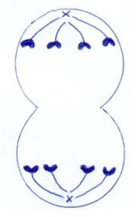
  - ما الطور الذي يمثله الشكل؟ _ _ _ _ _ _ _ _ _ _ _ _ _ _ _ _ _ _ _ _
  - ما عدد الكروموسومات في الشكل؟ _ _ _ _ _ _ _ _ _ _ _ _ _ _ _ _ _
  - ما عدد الخلايا التي تنتج في نهاية هذا الانقسام ؟ _ _ _ _ _ _ _ _ _ _ _ _
  - ما الطور الذي يسبق هذا الطور مباشرة؟ _ _ _ _ _ _ _ _ _ _ _ _ _ _ _
  - ما الطور الذي يلي هذا الطور ؟ _ _ _ _ _ _ _ _ _ _ _ _ _ _ _ _ _ _ _
  - ما نوع الخلايا التي تقوم به ( جسمية، جنسية )؟ _ _ _ _ _ _ _ _ _ _ _ _
  - اذكر نوع آخر من الانقسامات داخل الخلية _ _ _ _ _ _ _ _ _ _ _ _ _ _
8- اذكر أهمية واحدة للانقسام الخلوي للكائنات الحية.
_ _ _ _ _ _ _ _ _ _ _ _ _ _ _ _ _ _ __ _ _ _ _ _ _ _ _ _ _ _ _ _ _

السؤال السادس : مستعيناً بالشكل أجب عن الأسئلة التالية : ( 4 علامات )
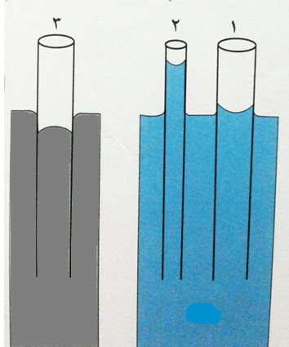
1- لماذا ارتفع السائل في الأنبوب رقم (2) أكثر من الأنبوب رقم (1)؟
_ _ _ _ _ _ _ _ _ _ _ _ _ _ _ _ _ _ __ _ _ _ _ _ _ _ _ _
2- ما اسم هذه الأنابيب ؟ _ _ _ _ _ _ _ _ _ _ _ _ _ _ _ _ _ _
3- ما اسم هذه الخاصية التي يرتفع فيها الماء داخل الأنابيب ؟
_ _ _ _ _ _ _ _ _ _ _ _ _ _ _ _ _ _ __ _ _ _ _ _ _ _ _ _
4- أين نشاهد هذه الخاصية في حياتنا اليومية؟
_ _ _ _ _ _ _ _ _ _ _ _ _ _ _ _ _ _ __ _ _ _ _ _ _ _ _ _
5- ماذا حدث للسائل في الأنبوب (3)؟ _ _ _ _ _ _ _ _ _ _ _ _ _
6- ماذا تتوقع أن يكون السائل في الانبوب (3) ؟ _ _ _ _ _ _ _ _ _
7- ماذا تتوقع أن يكون السائل في الأنبوبين (1) و (2) ؟ _ _ _ _ _
8- أيهما أكبر، قوى تلاصق السائل في الأنبوب (3) أم قوى تماسكه ؟ _ _ _ _ _ _ _ _ _ _ _ _ _ _ _ _ _ _ _

السؤال السابع : استخدم القوانين الرياضية الخاصة بالكثافة، الضغط وقاعدة أرخميدس لحل الأسئلة التالية:
( 6 علامات )

أ- إذا علمت أن كثافة الكحول هي (0,8) غم/ سم³ ، فما حجم (16) غرام منه ؟
_ _ _ _ _ _ _ _ _ _ _ _ _ _ _ _ _ _ _ _ _ _ _ _ _ _ _ _ _ _ _ _ _ _ _ _ _ _ _ _ _ _ _ _ _ _ _ _
_ _ _ _ _ _ _ _ _ _ _ _ _ _ _ _ _ _ _ _ _ _ _ _ _ _ _ _ _ _ _ _ _ _ _ _ _ _ _ _ _ _ _ _ _ _ _ _
_ _ _ _ _ _ _ _ _ _ _ _ _ _ _ _ _ _ _ _ _ _ _ _ _ _ _ _ _ _ _ _ _ _ _ _ _ _ _ _ _ _ _ _ _ _ _ _

ب- إذا أثرت قوة عمودية مقدارها (10) نيوتن على مساحة مقدارها (0,1) م² ، فاحسب مقدار الضغط على المساحة.
_ _ _ _ _ _ _ _ _ _ _ _ _ _ _ _ _ _ _ _ _ _ _ _ _ _ _ _ _ _ _ _ _ _ _ _ _ _ _ _ _ _ _ _ _ _ _ _
_ _ _ _ _ _ _ _ _ _ _ _ _ _ _ _ _ _ _ _ _ _ _ _ _ _ _ _ _ _ _ _ _ _ _ _ _ _ _ _ _ _ _ _ _ _ _ _
_ _ _ _ _ _ _ _ _ _ _ _ _ _ _ _ _ _ _ _ _ _ _ _ _ _ _ _ _ _ _ _ _ _ _ _ _ _ _ _ _ _ _ _ _ _ _ _

جـ - حجر وزنه في الهواء (9) نيوتن، وعند غمره بالماء يصبح وزنه (6) نيوتن ، جد :
أ- قوة الطفو = _ _ _ _ _ _ _ _ _ _ _ _ _ _ _ _ _ _ _ _ _ _ _ _ _ _ _ _ _ _ _ _ _ _ _ _ _ _ _ _ _ _ _ _ _ _ _ _ _ _ _ _ _ _ _ _ _ _ _ _ _ _ _ _ _ _ _ _ _ _ _ _ _ _ _ _ _ _ _ _ _ _ _ _ _ _ _
ب- وزن الماء المزاح = _ _ _ _ _ _ _ _ _ _ _ _ _ _ _ _ _ _ _ _ _ _ _ _ _ _ _ _ _ _ _ _ _ _ _ _ _ _ _

السؤال الثامن : املأ الفراغات بالكلمات من الصندوق . ( 5 علامات )

المرذاذ - توتره السطحي - المكبس السوائلي - الموائع - ضغط - التكور
خلايا الجلد - تلاصـقه - تماسكه - معاطف المطر

1- خلية الجنين تنقسم أسرع من _ _ _ _ _ _ _ _ _ _ _ _ _ _ _ لأنها تنتج جسم بشري كامل خلال فترة قصيرة .
2- تصنع _ _ _ _ _ _ _ _ _ _ _ _ _ _ _ والمظلات من سطوح شبه بلاستيكية، لأن الماء لا ينتشر على الأسطح البلاستيكية بسبب أن قوى _ _ _ _ _ _ _ _ _ _ أكبر من قوى _ _ _ _ _ _ _ _ _ _ _ _ بالسطوح البلاستيكية .
3- يضاف الصابون للماء لإزالة الأوساخ للتقليل من _ _ _ _ _ _ _ _ _ _ _ _ _ _ _ _ _ _ _ _ _ _ _ وبالتالي يجعله قادراً على تبليل الأوساخ والإحاطة بها و _ _ _ _ _ _ _ _ _ _ _ _ _ _ _ _ _ _ حولها حتى تسهل إزالتها .
4- يكون رأس المسمار مدببا ً لتقليل مساحته، وبالتالي سوف ينشأ _ _ _ _ _ _ _ _ _ _ _ كبيرعند تثبيته بالأسطح .
5- يطلق على السوائل والغـازات اسم _ _ _ _ _ _ _ _ _ _ _ _ _ _ _ _ _ _ _ _ _ _ _ _ _ _ _ _ _ _ _ _ .
6- من التطبيقات على قاعدة باسكال، مبدأ عمل _ _ _ _ _ _ _ _ _ _ _ _ _ _ _ _ _ _ _ _ _ _ _ _ _ _ _ _ .
7- من التطبيقات على مبدأ برنولي، مبدأ عمل _ _ _ _ _ _ _ _ _ _ _ _ _ _ _ _ _ _ _ _ _ _ _ _ _ _ _ _ .

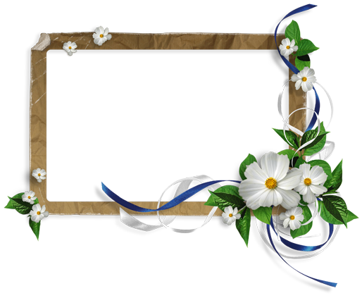
من جد وجد ومن سار على الدرب وصل

